Naam: ……………………………………………………….

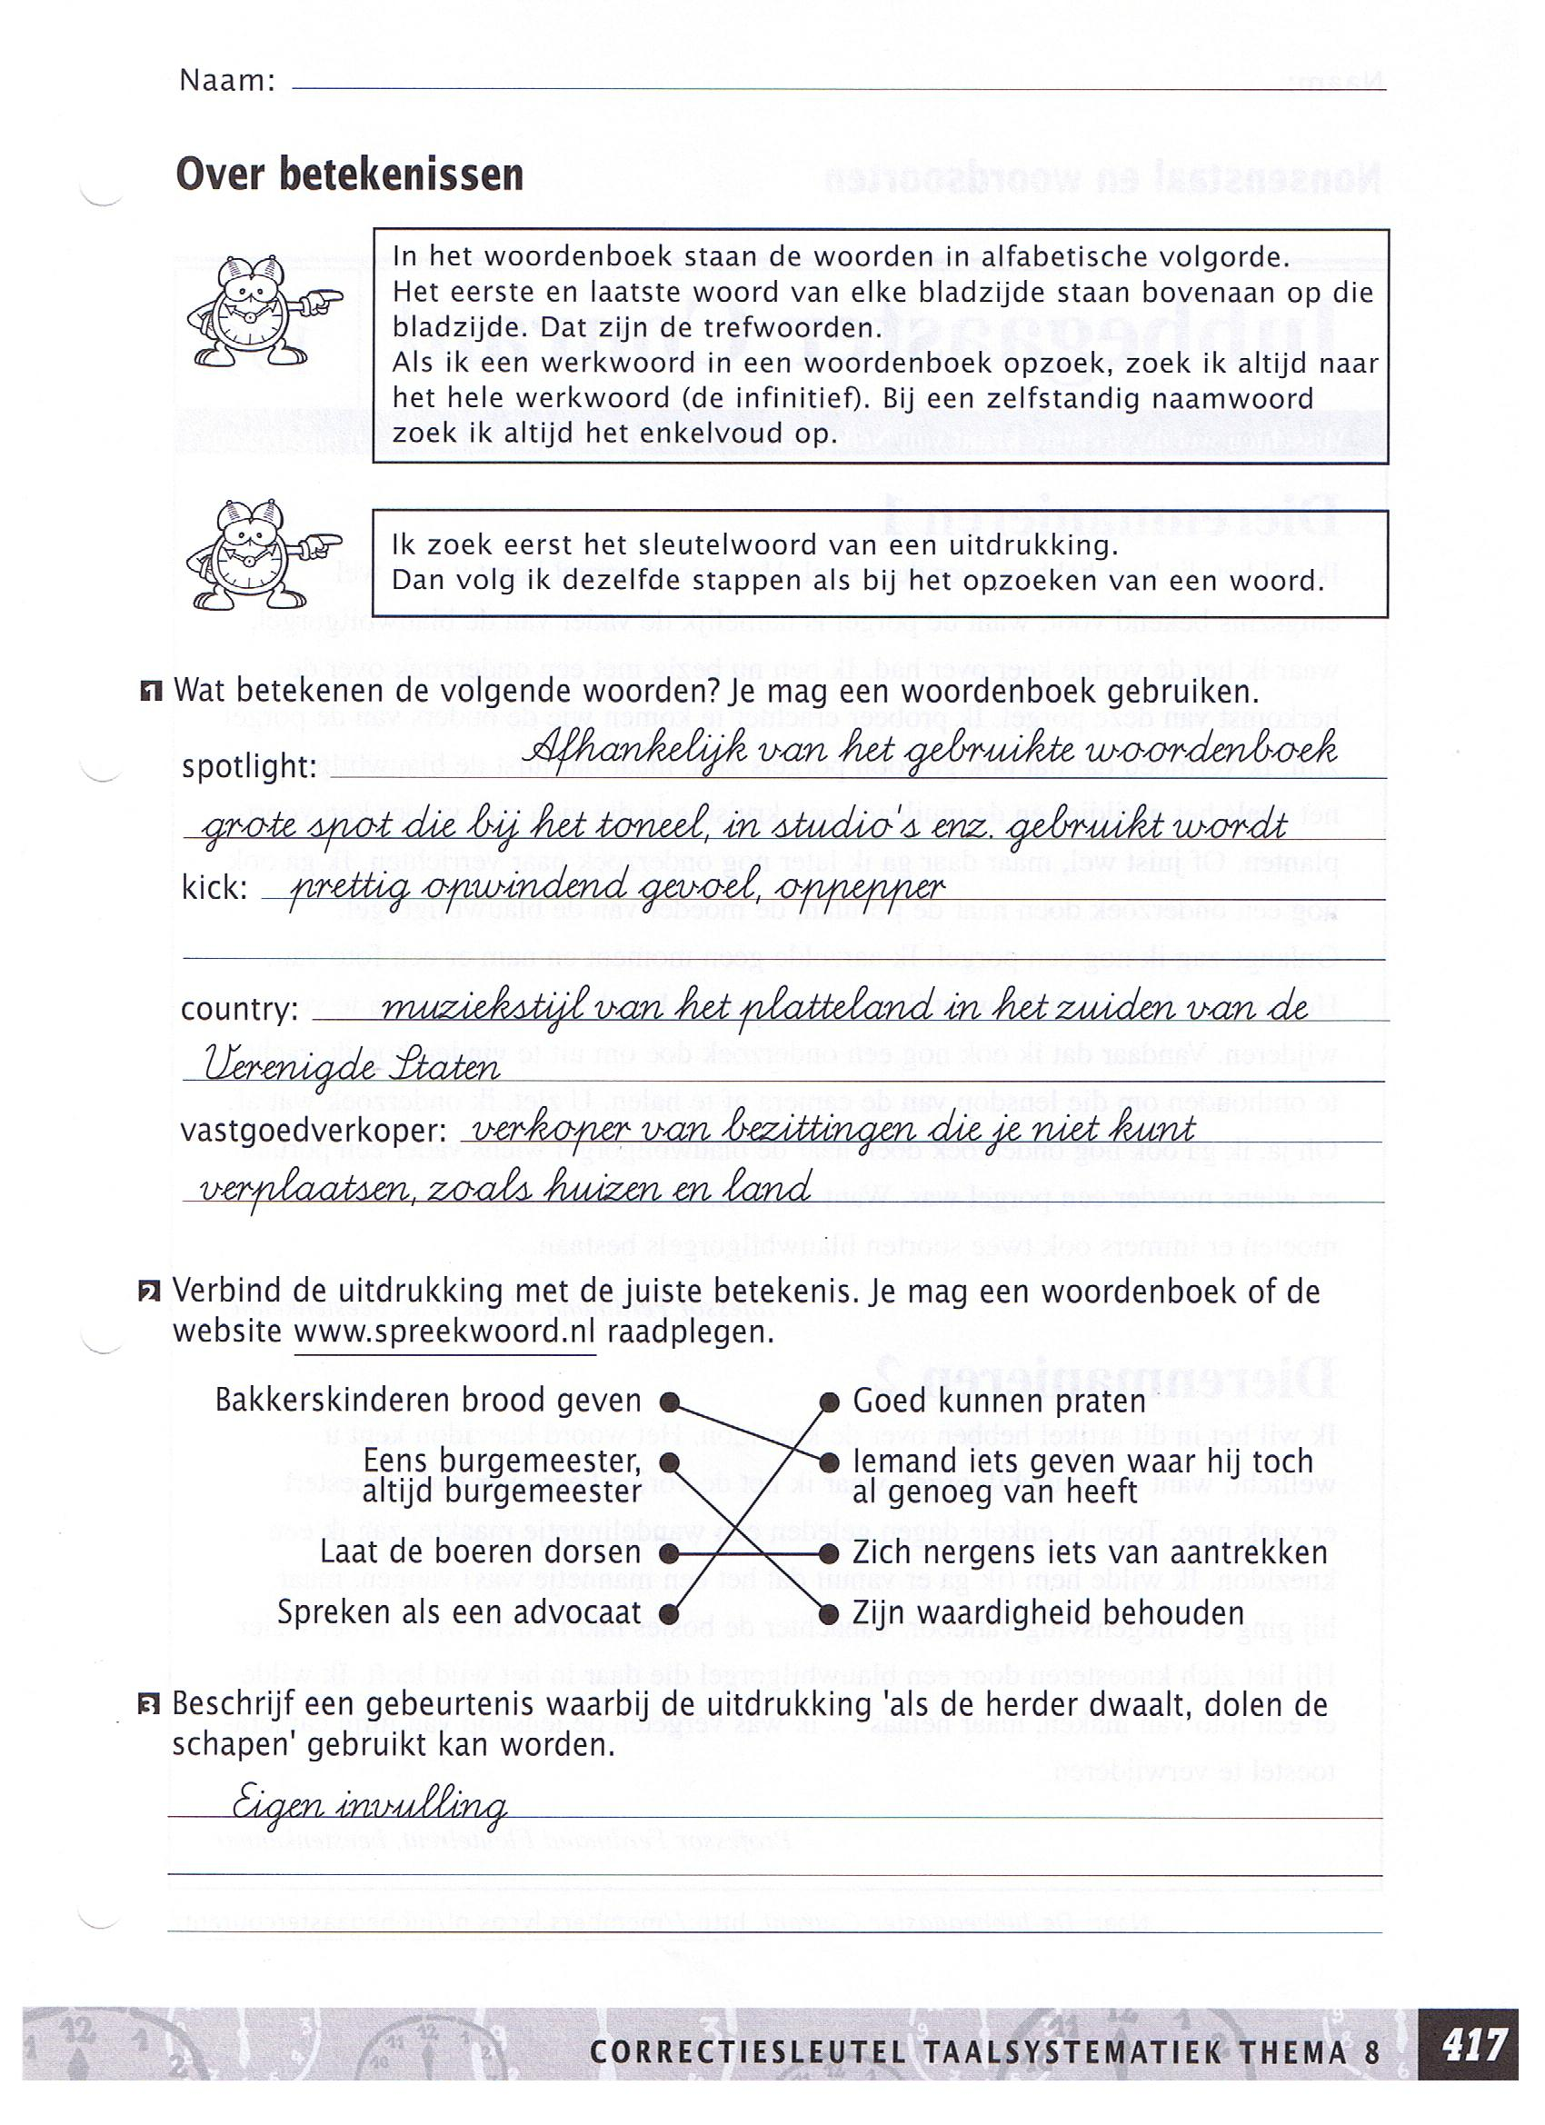

1. **Wat betekenen de volgende woorden? Je MOET een woordenboek gebruiken.**

Spotlight: ……………………………………………………………………………………………………………………………..

………………………………………………………………………………………………………………………………………………

Kick: ……………………………………………………………………………………………………………………………………..

………………………………………………………………………………………………………………………………………………

Country: ………………………………………………………………………………………………………………………………

………………………………………………………………………………………………………………………………………………

Vastgoedverkoper: ………………………………………………………………………………………………………………

………………………………………………………………………………………………………………………………………………

1. **Verbind de uitdrukking met de juiste betekenis. Je mag een woordenboek gebruiken of de website** [**www.spreekwoord.nl**](http://www.spreekwoord.nl) **raadplegen.**

|  |  |  |
| --- | --- | --- |
| Bakkerskinderen brood geven |  | Goed kunnen praten |
| Eens burgemeester, altijd burgemeester |  | Iemand iets geven waar hij toch al genoeg van heeft |
| Laat de boeren dorsen |  | Zich nergens iets van aantrekken |
| Spreken als een advocaat |  | Zijn waardigheid behouden |



















